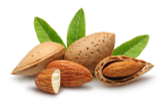

Fibra Diética

La fibra dietética, o fibra, a veces se conoce como "roughage." Es un tipo de carbohidrato que se encuentra en los alimentos vegetales y está compuesto de muchas moléculas de azúcar vinculadas. Pero a diferencia de otros carbohidratos (como el almidón), la fibra dietética se une de tal manera que no se puede digerir fácilmente en el intestino delgado.

Hay dos tipos de fibra dietética, y la mayoría de los alimentos vegetales contienen algo de cada tipo:
La fibra soluble se disuelve en agua para formar una sustancia gruesa similar a un gel en el estómago. Se divide por bacterias en el intestino grueso y proporciona algunas calorías.
La fibra insoluble no se disuelve en agua y pasa a través del tracto gastrointestinal relativamente intacta y, por lo tanto, no es una fuente de calorías.
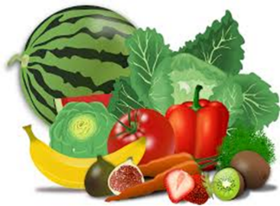

Donde se encuentra
La fibra soluble se encuentra en una variedad de alimentos, que incluyen:
Frijoles y guisantes  Frutas  Avena (como salvado de avena y avena) | Nueces y semillas  Vegetales

La fibra insoluble se encuentra en una variedad de alimentos, que incluyen:
Frutas  Nueces y semillas  Verduras | Salvado de trigo  Alimentos integrales (como arroz integral y panes integrales, cereales y pasta)
¿Que hace?
- La fibra soluble puede interferir con la absorción de grasa y colesterol en la dieta. Esto, a su vez, puede ayudar a reducir los niveles de lipoproteínas (LDL o "malo") de baja densidad colesterol en la sangre. La fibra soluble también ralentiza la digestión y la velocidad a la que los carbohidratos y otros nutrientes se absorben en el torrente sanguíneo. Esto puede ayudar a controlar el nivel de glucosa en la sangre (a menudo referido como azúcar en la sangre) preveniendo el aumento rápido en la glucosa en sangre después de comer.
- La fibra insoluble proporciona el "volumen" para la formación de heces y acelera el movimiento de alimentos y desechos a través del sistema digestivo, lo que puede ayudar a prevenir el estreñimiento.
- Tanto la fibra soluble como la insoluble le hacen sentir lleno (a), lo que puede ayudarle a comer menos y mantenerse satisfecho(a) por más tiempo.

Datos de Salud
- La mayoría de estadounidenses no obtienen la cantidad recomendada de fibra dietética. La fibra dietética se considera un "nutriente de preocupación para la salud pública" porque la ingestion baja está asociada con posibles riesgos para la salud.
- Las dietas altas en fibra dietética promueven la regularidad intestinal y pueden reducir el riesgo de desarrollar enfermedades cardiovasculares.
- Los lineamentos alimentarios para los estadounidenses recomiendan consumir una variedad de alimentos ricos en nutrientes que son buenas fuentes de fibra dietética, como frijoles y guisantes, frutas, nueces y semillas sin sal, vegetales y granos integrales. También, recomienda que el consumo de grano integral sea al menos la mitad de todos los granos ingeridos y que se limite granos refinados y productos elaborados con granos refinados.

Para aumentar la fibra dietética en su dieta
Use la etiqueta de información nutricional como su herramienta para aumentar el consumo de fibra dietética. La etiqueta de información nutricional en los paquetes de alimentos y bebidas muestra la cantidad en gramos (g) y el valor porcentual diario (% DV) de fibra dietética en una porción de la comida.

Los fabricantes de alimentos pueden enumerar voluntariamente la cantidad en gramos (g) por porción de fibra soluble y fibra insoluble en la etiqueta de información nutricional (en fibra dietética), pero se les exige que enumeren fibra soluble y / o fibra insoluble si se hace una declaración sobre el etiquetado del paquete acerca de sus efectos sobre la salud o la cantidad (por ejemplo, "alta" o "baja") contenida en el alimento.
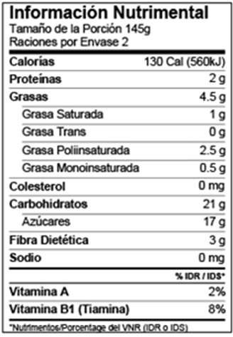
El valor diario de fibra es de 25 g por día. Esto se basa en una dieta de 2,000 calorías: su valor diario puede ser mayor o menor dependiendo de sus necesidades calóricas.

Cuand compare alimentos, elija alimentos con un% DV más alto de fibra dietética. El objetivo es obtener el 100% del valor diario de fibra dietética la mayoría de los días. Y recuerde:
- 5% DV o menos de fibra dietética por porción es baja
- 20% DV o más de fibra dietética por porción es alta
- Busque granos integrales en la lista de ingredientes en un paquete de alimentos. Algunos ejemplos de ingredientes de grano entero son: cebada, arroz integral, trigo sarraceno, bulgur, mijo, avena, quinoa, avena arrollada, maíz integral, sorgo de grano entero, avena integral, centeno integral y trigo integral.
- Sugerencia: los ingredientes se enumeran en orden descendente por peso: lo más cerca que esté el ingrediente en el principio de la lista, la mayor cantidad de ese ingrediente estará en la comida.
- Cambie de versiones refinadas a integrales en alimentos de consumo común (como panes, cereales, pasta y arroz).
- Limite los granos refinados y los productos hechos con granos refinados (como tortas, papas fritas, galletas y galletas), que pueden tener altos niveles de azúcares agregados, grasas saturadas y / o sodio y son fuentes comunes de exceso de calorías.
- Comience el día desayunando cereal integral (como salvado o avena) que sea tenga alto contenido de fibra dietética y que sea bajo en azúcares agregados. ¡Cubre tu cereal con fruta para obtener dulzura e incluso más fibra!
- Elija fruta (fresca, congelada, seca o 100% enlatada pimientos rojos.
- Agregue frijoles (como garbanzo, riñón o pinto), lentejas o guisantes a ensaladas, sopas o sírvalos como plato principal.
- Pruebe nueces sin sal y semillas en lugar de algunas carnes y o aves.
- en jugo de fruta como apperitivo, ensaladas o postres.
- Mantenga verduras crudas y cortadas a la mano para aperitivos rápidos: elija verduras de color verde oscuro, naranja y rojo, como flores de brócoli, zanahorias y

